宁德市2018—2019学年第一学期期末九年级质量检测
化 学 试 题
（时间：60分钟 满分：100分）
考生注意：1．本试卷分试题卷（共6页18题）和答题卷两部分。
2．全部答案按要求填在答题卡相应答题栏内。务必注意试题序号和答题序号相对应，否则不能得分。
可能用到的相对原子质量： H 1 C 12 O 16 Zn 65

第Ⅰ卷 选择题

本卷共10小题，每小题3分，共30分。在每小题给出的四个选项中，只有一个选项符合题目要求。
1．图1属于化学变化的是（ ）
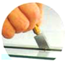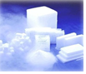
图1
A．对玻璃片哈气 B．切割玻璃 C．葡萄酿酒 D．干冰升华
2．下列符号表示2个分子的是（ ）
A．O₂ B．2N C．H₂O D．2SO₃
3．下列属于分解反应的是（ ）
A．CO₂ +H₂OH₂CO₃ B．CaCO₃CaO＋CO₂↑
C．Zn＋H₂SO₄ZnSO₄＋H₂↑ D．2NaOH＋H₂SO₄Na₂SO₄＋2H₂O
4．根据图2的信息判断，下列说法正确的是（ ）
+16
2
8
6
16 S
硫
32.07
图2
A．硫原子的核电荷数为16
B．硫属于金属元素
C．硫原子的相对原子质量为32.07g
D．在化学反应中，硫原子易失电子
5．图3中的实验操作正确的是（ ）
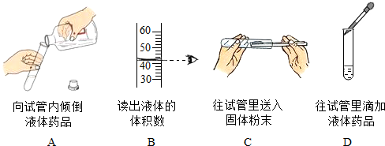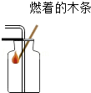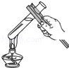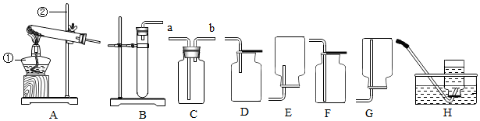
→
→
图3
A．量筒读数 B．CO₂验满 C．液体加热 D．收集氧气
6．人们闻到茶香的原因是（ ）
A．分子之间有间隔 B．分子在不断运动
C．分子的质量和体积都很小 D．分子由原子构成
7．装修后室内空气污染物甲醛(HCHO)、苯（C₆H₆）和氨（NH₃）含量的超标率随时
间变化曲线如图4，下列说法错误的是（ ）
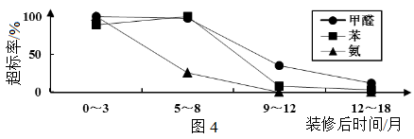
A．甲醛分子中C、H、O原子个数比为1∶2∶1
B．室内空气污染物的超标率随时间不断增长有明显的下降趋势
C．气温降低可能使室内空气污染物含量反弹
D．购买环保家具及建材可改善室内空气质量
8．下列鉴别方案错误的是（ ）
A．燃烧的木条：氮气和二氧化碳 B．肥皂水：硬水和软水
C．闻气味：白酒和白醋 D．观察颜色：高锰酸钾和氯酸钾
9．图5是利用气压传感器测定红磷燃烧时集气瓶内气压变化的实验装置。点燃红磷，
待红磷熄灭并冷却后，打开止水夹。瓶内气压的变化如图6。下列说法不正确的是（ ）
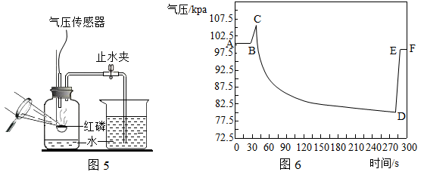
A．AB段气压变是红磷没有开始燃烧
B．BC段气压增大是因为燃烧放热
C．CD段气压减小是因为集气瓶内氧气不断被消耗
D．DE段气压增大是因为烧杯中水进入集气瓶后，气体体积增大
10．X、Y、Z是三种初中常见的物质，在一定条件下可以实现转化，如图7。（ ）
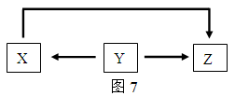
下列推断不正确的是
A．若Y为O₂，则X和Z可分别为CO和CO₂
B．若Y为C，则X和Z可分别为CO₂和CO
C．若Y为H₂O₂，则X和Z可分别为H₂O和O₂
D．若Y为Fe，则X和Z可分别为Ag和Cu
第Ⅱ卷 非选择题
本卷共8题，共70分。
11.（6分）近年来宁德汽车工业取得长足进步。
（1）下列各类汽车在使用时,对空气污染最小的是_____（填序号）。
① 汽油车 ② 柴油车 ③ 新能源纯电动汽车
（2）汽车表面喷漆可延缓汽车的锈蚀，其防锈原理是____。

（3）部分环保电动汽车使用高铁电池，其原理为高铁酸钾（K₂FeO₄）和单质锌作
用，在释放出电能的同时生成K₂ZnO₂、Fe₂O₃及ZnO。
① 写出钾离子的符号____。
② 高铁酸钾（K₂FeO₄）中Fe元素的化合价为____。
③ K₂ZnO₂中锌元素和氧元素的质量比为____。
12.（5分）金属汞（Hg）滴到铝板上，能溶解铝，形成液态合金（铝汞齐），使表层
的铝原子浓度变低，从而使铝与氧气反应时无法形成致密氧化膜，内部的铝原子
不停地与氧气反应（出现“长毛”现象如图8），变化过程的微观模型如图9。
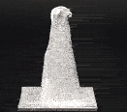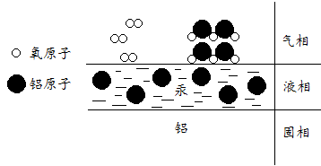
氧化铝
铝板
图8
图9

（1）铝汞齐属于____（填“单质”、“化合物”和“混合物”）。
（2）写出图9中铝被氧化的化学方程式____。
（3）若在表面清洁的铝板上滴上HgCl₂溶液，也会出现“长毛”现象。该现象
说明铝的金属活泼性比汞____（填“强”或“弱”）。
13.（7分）水乃万物之本原
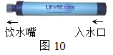
（1）水的净化
饮水口
进水口
图10
图10是一种水净化装置，可以除去 99.3%
的细菌和病毒。该装置中活性炭的作用是
____，生活中使硬水软化的方法是____。
（2）水的电解
通电一段时间后，正负两极收集气体体积比为____，反应的化学方程式是____。
（3）水的用途
对图11中分析有误的是____（填序号）。
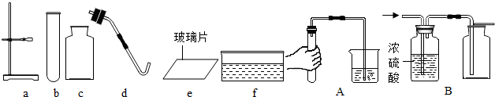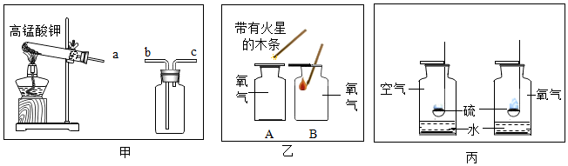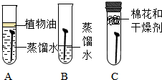
A．检查装置气密性
B．硫在氧气中燃烧
C．探究铁钉的锈蚀
水
硫
煮沸过的蒸馏水
铁钉
图11
A．烧杯中的水便于观察是否有气体排出
B．集气瓶中的水主要用于降温
C．试管中的水作为反应物
14．（10分)
Ⅰ．用氯化钠制取氯酸钾的流程如图12。（常温下，氯化钠固体溶于水形成氯化
钠溶液。）
图12
NaCl溶液
NaClO₃溶液
KClO₃固体
NaCl溶液
Ⅰ
Ⅱ
80℃，通电
室温，+X
（1）反应Ⅰ是利用电能转化_____能。
（2）反应Ⅱ中化学方程式可表示为：NaClO₃＋X=KClO₃↓＋NaCl，则X的化学
式为____。
（3）该流程中可以循环利用的物质是____（填名称）。
Ⅱ．实验室用氯酸钾制取氧气。取2g氯酸钾固体10份，分别加入不同质量的二
氧化锰，加热反应，测得生成200mL氧气所用的时间，实验数据记录如下：
实验编号 | 1 | 2 | 3 | 4 | 5 | 6 | 7 | 8 | 9 | 10
二氧化锰与氯酸钾的质量比 | 1:20 | 1:10 | 1:6 | 1:5 | 1:4 | 1:3 | 1:2 | 2:3 | 1:1 | 3:2
生成200mL氧气时间/秒 | 235 | 186 | 162 | 147 | 133 | 117 | 143 | 160 | 211 | 244
请回答下列问题：
（4）实验室加热氯酸钾和二氧化锰制取氧气的化学方程式____。
（5）分析上述数据，利用此法制取氧气，二氧化锰与氯酸钾的最佳质量比为____。
（6）当二氧化锰与氯酸钾的质量比高于最佳比时，反应速率变低的原因是____
（填序号）。
A．反应物含量过低，温度不易达到反应温度
B．催化剂与氯酸钾接触面积减小
C．二氧化锰不起催化作用
15．（7分）有A、B、C、D四种元素，A是Cu，B组成的单质是自然界密度最小的
气体，C是地壳中含量最多的元素，D可以形成自然界最硬的单质。
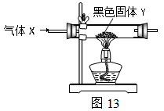
（1）D的元素符号是____；
气体X→
黑色固体Y
图13
（2）写出B形成单质的一种用途：____；
（3）气体X和黑色固体Y是初中常见的物
质，由以上四种元素的一种或几种组成，
它们可以通过如图13装置进行反应。
① 若X、Y均为氧化物，则实验过程中
可以观察到玻璃管中的现象是____；
② 若X、Y均为单质，生成的气体能使澄清石灰水变浑浊，写出X与Y反
应的化学方程式：____。
16．（9分)用图14仪器可完成多个实验。
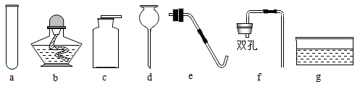
图14
（1）制取气体：实验室制取二氧化碳的化学方程式是____。
请你说明收集二氧化碳不选用仪器g的理由是____。
（2）检验气体：a中盛有适量澄清石灰水可用于检验二氧化碳，其原理是____（用
化学方程式表示）。
（3）知识延伸：加热固体碳酸氢钠制取CO₂反应的化学方程式是：
2NaHCO₃Na₂CO₃+H₂O+CO₂↑
应该选用发生装置的仪器除铁架台之外，还需要a、e和____（填仪器名称）。
17．（19分）三氯化铁（FeCl₃）用于金属蚀刻等。
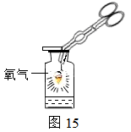
化学兴趣小组想把铁燃烧产物转化成FeCl₃。
氧气
图15
请根据装置图15回答问题：
（1）写出铁在氧气中燃烧的化学方程式____。
探究一：铁丝在氧气中燃烧为什么会火星四射？
【查阅资料】
物质 | 镁条 | 含碳0.05%的铁丝 | 含碳0.2%的铁丝 | 含碳0.6%的铁丝
燃烧时  的现象 | 剧烈燃烧，发白光，无火星 | 剧烈燃烧  极少火星 | 剧烈燃烧  少量火星 | 大量火星
（2）由上表可知铁丝燃烧能否产生火星与该物质____有关。
探究二：铁丝燃烧时溅落的黑色物质的成分
【查阅资料】Fe₃O₄能与稀盐酸反应生成可溶于水的FeCl₂和FeCl₃，溶液呈黄色。
反应的方程式为：Fe₃O₄+8HCl=FeCl₂+2FeCl₃+4H₂O。
【实验探究】将溅落的黑色物质碾碎，加入足量稀盐酸。
（3）观察到黑色固体逐渐溶解,溶液变成黄色，同时有气泡生成，写出产生气泡
的化学方程式____。
【实验结论】
（4）由以上现象可得，铁燃烧时溅落的黑色物质含有____。
（5）反应完全后，发现还有固体残渣，你认为该残渣可能是____。
探究三：三氯化铁的制取与应用
【查阅资料】1．通入Cl₂可将FeCl₂溶液转化成FeCl₃溶液。
2．废铜电路板上的铜与FeCl₃溶液反应生成FeCl₂和CuCl₂。
3．FeCl₃能使KSCN溶液变红色，而FeCl₂与CuCl₂不能。
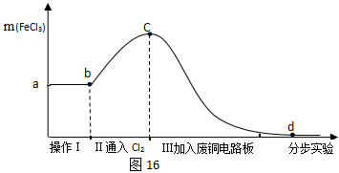
将探究二所得剩余物，通过分步实验，操作过程中氯化铁的质量变化如图16：
（6）操作Ⅰ可除去固体残渣，该操作的名称是____。
（7）通过操作Ⅱ，氯化铁的质量增加的原因是____（用化学方程式来表示）。
（8） 通过操作Ⅲ，得到d溶液，检验d溶液中是否还含有氯化铁的方法是____。
18．（7分）现需4瓶O₂进行实验，每个集气瓶为250mL。实验室采用分解过氧化
氢的方法来制得所需氧气。
（标况下，氧气的密度为1.4g/L；反应化学方程式：2H₂O₂ 2H₂O+O₂↑）
（1）制取氧气的质量为____g。
（2）计算理论上需要过氧化氢的质量。

宁德市2018—2019学年第一学期期末九年级化学质量检测
参考答案和评分标准
说明：
1．考生若写出其他正确答案，可参照评分标准给分。
2．化学专用名词中出现错别字、元素符号有错误，都要参照评分标准扣分。
3．书写化学方程式化学式写错不得分，配平、条件或生成物状态有误的参照评分标准扣1分。
第I卷共10小题，每小题3分，共30分
题号 | 1 | 2 | 3 | 4 | 5 | 6 | 7 | 8 | 9 | 10
答案 | C | D | B | A | A | B | C | A | D | D
第Ⅱ卷共8题，共70分
11.（6分) (1) ③（1分）。 (2)隔绝氧气和水（1分）。
（3）①K＋（1分）。②＋6（1分）。 ③65：32（2分）。
Hg
12．（5分）（1）混合物（1分）。（2）4Al+3O₂2Al₂O₃（3分）。（3）强（1分）。
13.（7分）（1）吸附（1分），煮沸（1分）。
(2)1：2（1分），2H₂O2H₂↑＋O₂↑（3分）。(3)B（1分）
14.（10分）Ⅰ(1) 化学（1分）。(2)KCl（1分）。(3)氯化钠（1分）
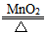
Ⅱ(4)2KCIO₃ 2KCl＋3O₂↑（3分）。(5)1：3（2分）。(6)A（2分）。

15．（7分）(1)C(1分)。 （2）用作燃料等(1分)。
（3）①黑色固体出现红色固体(2分)。②C＋O₂CO₂ （“点燃”不扣分）（3分）。
16.（9分）（1）CaCO₃＋2HCICaCI₂＋H₂O＋CO₂↑（3分）。CO₂可溶于水，不宜用排水法收集（2分）。（2）CO₂＋Ca(OH)₂CaCO₃↓+H₂O（3分）。（3）酒精灯（1分）。
17.（19分）（1）3Fe＋2O₂Fe₃O₄（3分）。（2）含碳量高低（2分）。
（3）Fe＋2HClFeCl₂＋H₂↑（3分）。（4）Fe、Fe₃O₄（Fe、FeO·Fe₂O₃）（2分）。
（5）C或碳（2分）。（6）过滤（2分）。（7）2FeCl₂+Cl₂=2FeCl₃（3分）。
（8）取样加入几滴KSCN溶液，若溶液变红色，则说明含有FeCl₃（2分）。
18.（7分）(1)1.4（2分）。
(2)解：设H₂O₂的质量为X
2H₂O₂2H₂O＋O₂↑
2×34 32
χ 1.4g (2分)
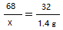 (2分)
X=2.975g (1分)
答：需要过氧化氢的质量为2.975g。（2.98或3.0也可得分）

